SỞ GIÁO DỤC VÀ ĐÀO TẠO
THÀNH PHỐ HỒ CHÍ MINH
TRƯỜNG CAO ĐẲNG LÝ TỰ TRỌNG
THÀNH PHỐ HỒ CHÍ MINH

BẢN MÔ TẢ NỘI DUNG CƠ BẢN CỦA SÁNG KIẾN

Tên Sáng kiến:
“Thi công mô hình hệ thống chống trộm ô tô”

Tên người viết sáng kiến:
Chức vụ:
Đơn vị công tác:

- Thực trạng:
- Ở Việt Nam, việc bị trộm xe hơi ít khi xảy ra nhưng bị trộm vặt như kính chiếu hậu, cần gạt nước, logo… lại khá nhiều. Hoặc kẻ gian cạy cửa, đập vỡ kính xe để ăn trộm vật dụng trong xe. Bên cạnh đó có một số model xe hơi khi lắp ráp tại Việt Nam đã bị cắt bỏ hệ thống chống trộm (Anti-Theft System) nhằm giảm giá bán. Do đó nhu cầu về lắp ráp bộ chống trộm ô tô để ngăn ngừa mất mát được các chủ xe quan tâm.
- Các mô hình hệ thống chống trộm ô tô tại khoa đã sử dụng lâu, hư hòng và tốn không gian cất giữ gây khó khăn cho việc giảng dạy và việc học của sinh viên.
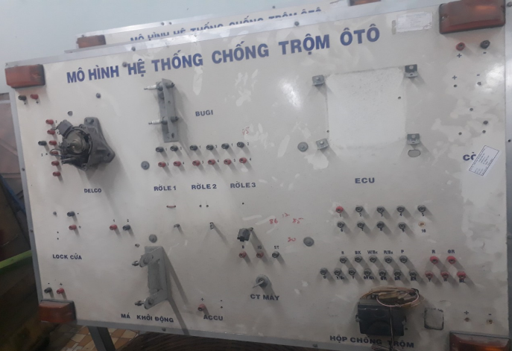
Hình: Mô hình hệ thống chống trộm ô tô trong khoa.
- Do đó, khi dạy thực hành bài hệ thống hệ thống chống trộm ô tô thường gặp một số vấn đề sau:
- Bài hệ thực hành thống chống trộm ô tô là bài Sinh viên khó tiếp thu do hệ thống có nguyên lý hoạt động đặc biệt phức tạp.
- Sinh viên khó hình dung thực tế khi không có điều kiện đấu lắp thực tế trên xe ô tô.
- Dù đã thao tác mẫu và nhắc nhở nhiều trong quá trình thực hành nhưng Sinh viên vẫn đấu dây sai, chạm dây gây hư hỏng bộ chống trộm ô tô.
- Sau khi được làm trên mô hình và chỉ ra vị trí đấu lắp thực tế trên ô tô, Sinh viên cảm thấy hứng thú và tích cực học tập hơn khi được kiểm tra hoạt động của bộ chống trộm ô tô ngay trong thực tế.
- Vì vậy, cần phải có 1 mô hình hệ thống chống trộm ô tô để giúp sinh viên hiểu được nguyên lý hoạt động, cách đấu lắp, chẩn đoán và sửa chữa.
- Nội dung sáng kiến:

  - Mô tả
- Để phát hiện trộm xe, hệ thống này được thiết kế để phát ra chuông báo động khi có bất kỳ một cửa nào hoặc nắp capô của xe bị mở khóa mạnh bất thường hoặc cực của ắc quy bị tháo ra và sau đó được nối lại khi tất cả các cửa đã được khóa.
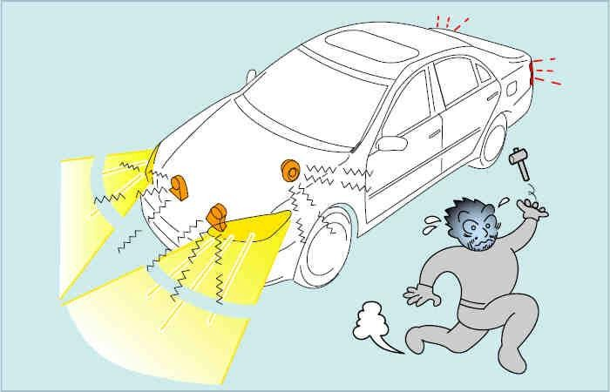

Hình 1: Hệ thống chống trộm ô tô
- Hệ thống báo động sẽ làm còi kêu một cách gián đoạn và nháy các đèn pha, đèn hậu và các đèn bên khác.
- Đèn báo an ninh nháy để chỉ cho những người xung quanh xe biết xe được trang bị hệ thống chống trộm.
  - Chức năng
Hệ thống chống trộm có 4 trạng thái làm việc
- (1) Trạng thái không làm việc: Hệ thống chống trộm không làm việc. Do đó không phát hiện được trộm.
- (2) Trạng thái chuẩn bị làm việc: Đây là thời gian trễ cho tới khi hệ thống đạt được trạng thái báo động. Ở trạng thái này nó cũng không phát hiện được trộm.
- (3) Trạng thái làm việc: Ở trạng thái này hệ thống chống trộm có thể hoạt động.
- (4) Trạng thái báo động: Ở trạng thái này, hệ thống phát hiện được trộm và tiếp tục báo động xung quanh xe bằng tín hiệu ánh sáng và âm thanh trong khoảng 60 giây. Thiết bị báo động khác nhau tùy theo từng loại xe và từng thị trường bán xe. Có hai loại hệ thống chống trộm và các loại này có thể đóng tùy theo yêu cầu của người sử dụng. Ở nhà máy tất cả các xe được đặt ở chế độ hoạt động
- (5) Chế độ hoạt động chủ động: Trạng thái làm việc được kích hoạt ngay khi cửa được đóng và khóa. Khi hệ thống chuyển từ trạng thái báo động thì còi sẽ kêu ngay lập tức.
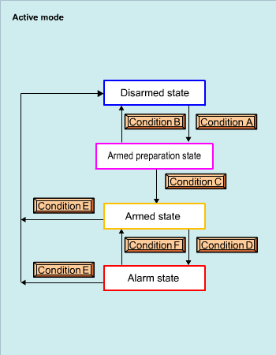

Hình 2: Sơ đồ nguyên lý hoạt động của bộ điều khiển (ECU) chống trộm
  - Các bộ phận trong hệ thống chống trộm
1. ECU
- ECU chống trộm
- ECU thân xe
- Khi ECU này nhận được tín hiệu từ các công tắc và phát hiện trạng thái xe bị trộm, nó truyền tín hiệu tới thiết bị báo động.
2. Thiết bị báo động
- Còi báo động
- Còi xe
- Các đèn pha và các đèn hậu
- Các thiết bị này hoạt động để báo cho xung quanh biết xe đang bị trộm đột nhập
- Đèn chỉ báo an ninh: Thiết bị này cho biết hệ thống ở trạng thái làm việc hya không. Hệ thống ở trạng thái hoạt động, đèn chỉ báo nháy để báo cho xung quanh biết xe được trang bị hệ thống chống trộm.
- Cụm khóa cửa ( mô tơ): Khi hệ thống đạt tới trạng thái báo động và các các cửa được mở khóa, thì hệ thống tự động khóa các cửa.
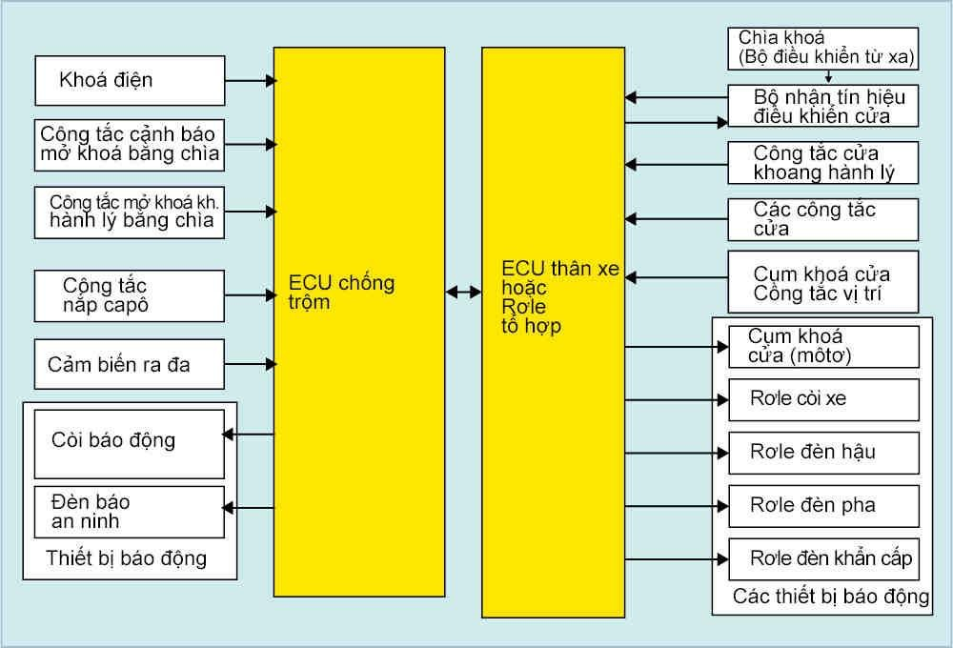

Hình 3: Sơ đồ khối hệ thống chống trộm ô tô
3. Công tắc
- Công tắc cửa xe
- Công tác nắp capô
- Công tắc nắp cửa khoang hành lý
- Các công tắc này phát hiện trạng thái đóng/mở ccuar mỗi cửa xe, nếu nắp ca pô và cửa khoang hành lý rồi truyền tín hiệu tới ECU chống trộm.
- Khóa điện: Công tắc này xác định trạng thái của khóa điện và truyền tín hiệu tới ECU chống trộm
- Công tắc cảnh báo mở khóa bằng chìa: Công tắc này xác định xem chìa khóa có được tra vào ổ hay không và truyền tín hiệu tới ECU chống trộm
- Cụm khóa cửa ( công tắc vị trí)
- Công tắc mở cửa khoang hành lý bằng chìa
- Các công tắc này phát hiện trạng thái khóa/ mở khóa của mỗi cửa và truyền tín hiệu tới ECU chống trộm
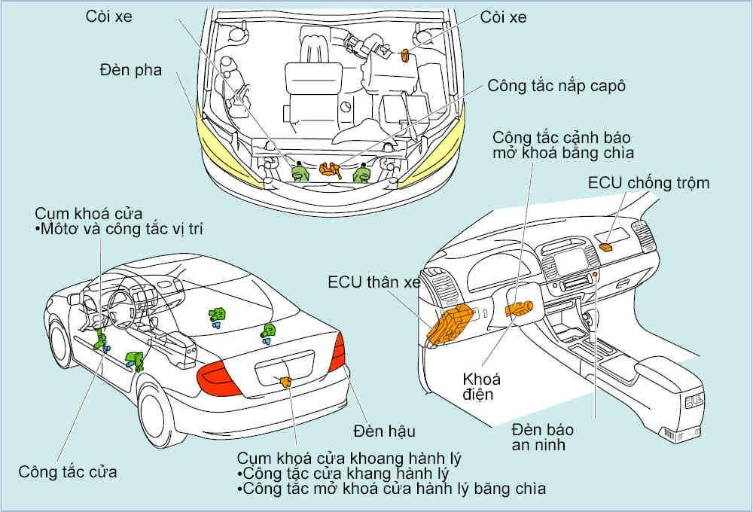

Hình 4: Sơ đồ vị trí các bộ phận trong hệ thống chống trộm trong xe
4. Các thiết bị khác
- Một số xe có các bộ phận sau đây để điều khiển hệ thống chống trộm.
- Cảm biến phát hiện xâm nhập ( cảm biến ra đa): Cảm biến này phát tín hiệu sóng ngắt vào ca bin để xác định chuyển động trong a bin và gửi tín hiệu tới ECU chống trộm

  - Thi công mô hình.
    - Thi công mô hình hệ thống chống trộm ô tô:
- Bước 1: Xác định chân ra của bộ điều khiển chống trộm và gắn lên mô hình
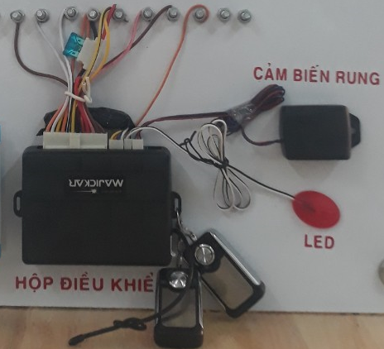
Hình 5: Lắp đặt bộ điều khiển chống trộm lên mô hình.
- Bước 2: Dùng mô tơ điện một chiều thay cho mô tơ clock cửa
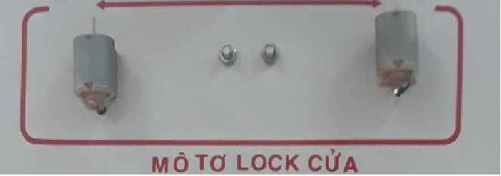
Hình 6: Lắp đặt bộ khóa cửa.
- Bước 3: Lắp còi báo động và các đèn báo
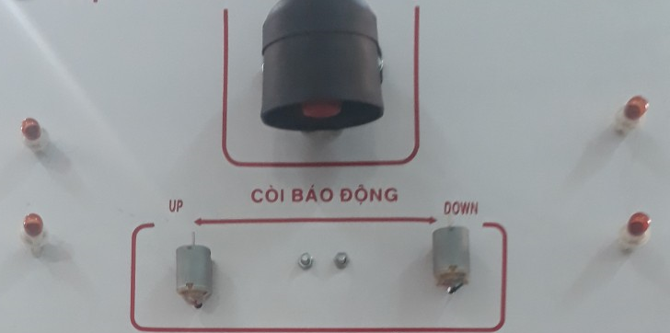
Hình 7: Lắp còi báo động và các đèn báo
- Bước 4: Đấu dây và hoàn thiện mô hình
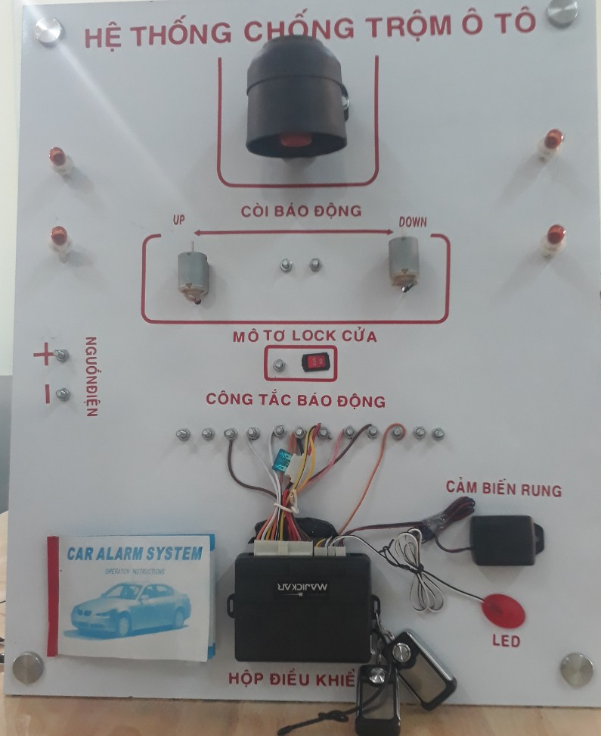
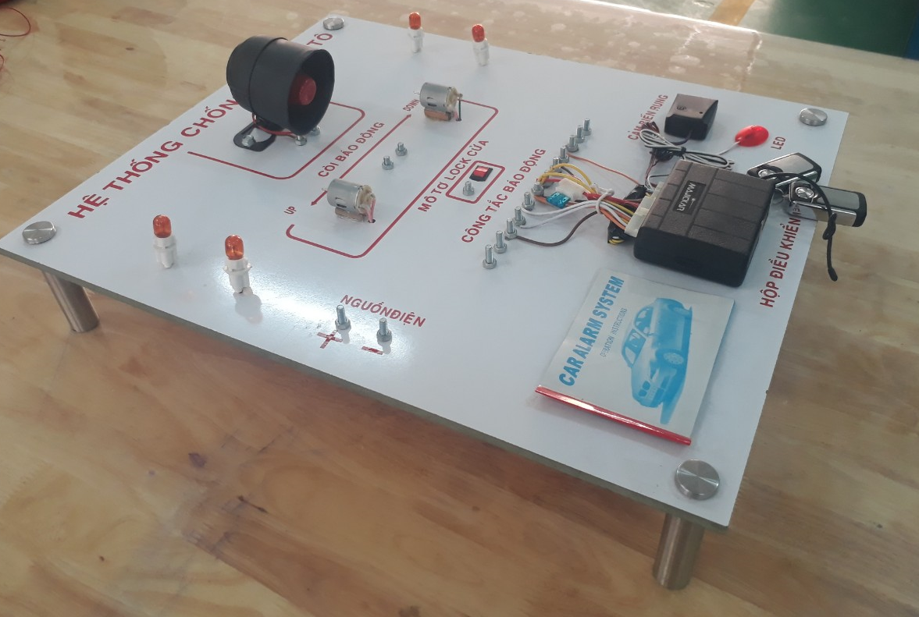
Hình 8: Mô hình hoàn thiện hệ thống chống trộm ô tô.
3.2 Hướng dẫn sử dụng mô hình hệ thống chống trộm ô tô:
- Khi dạy các bài lý thuyết.
  - Bước 1: Cấp nguồn cho mô hình
  - Bước 2: Dùng bộ điều khiển để bật tắt các chế độ: khóa, mở, khởi động máy từ xa, tắt còi, tìm xe trong bãi đậu xe. Kết hợp giảng dạy lý thuyết giúp sinh viên hứng thú học tập và dễ nắm bắt được nguyên lý hoạt động của hệ thống chống trộm ô tô.
  - Bước 3: Hướng dẫn cách kiểm tra điện áp phát ra ở các dây ra của bộ điều khiển từ đó xác định tình trạng hoạt động của bộ điều khiển chống trộm.
- Khi học các bài học thực hành:
  - Bước 1: Cấp nguồn cho mô hình
  - Bước 2: Dùng bộ kiểm tra điện áp để xác định điện áp ra các dây ra của bộ điều khiển khi dùng remote kiểm tra các chế độ KHÓA, MỞ, ĐỀ MÁY, TẮT CHUÔNG
  - Bước 3: Sau đó đấu dây ra của bộ điều khiển chống trộm vào các hệ thống tín hiệu, hệ thống đánh lửa, hệ thống khởi động ở các vị trí đã được khoanh đỏ.
  - Bước 4: Dùng remote bật các chế độ để kiểm tra, khảo sát nguyên lý hoạt động của hệ thống chống trộm ô tô.

3. Hiệu quả mang lại:
Mô hình đóng vai trò quan trọng trong việc dạy và học. Do đó để nâng cao chất lượng đào tạo, hiệu quả đào tạo sẽ được cải thiện khi đảm bảo có đầy đủ các mô hình để mô phỏng lại quá trình hoạt động của các hệ thống điện trên ô tô trong trường hợp sinh viên khó tiếp xúc.
Sáng kiến kinh nghiệm thể hiện được những ưu điểm sau:
- Sinh viên dễ tiếp thu nguyên lý bài hệ thống chống trộm ô tô, biết cách kiểm tra các hệ thống chống trộm ô tô khác.
- Mô hình nhỏ gọn, dễ cất giữ và di chuyển, giúp Giảng viên thuận lợi khi dạy bài hệ thống chống trộm ô tô.
- Sinh viên hiểu được nguyên lý làm việc, cách kiểm tra và đấu lắp hệ thống hệ thống chống trộm ô tô.
- Mô hình dễ dàng sửa chữa khi có hư hỏng
- Sinh viên hứng thú khi học bài thực hành hệ thống chống trộm ô tô. Đồng thời giúp sinh viên tự tin hơn khi ra trường.
- Đánh giá phạm vi ảnh hưởng của sáng kiến:
- Chỉ có hiệu quả trong phạm vi Đơn vị áp dụng.
- Đã được chuyển giao, nhân rộng việc áp dụng ra phạm vi sở, ngành theo chứng cứ đính kèm.
- Đã phục vụ rộng rãi người dân trên địa bàn Thành phố, hoặc đã được chuyển giao, nhân rộng việc áp dụng trên địa bàn Thành phố theo chứng cứ đính kèm.
- Đã phục vụ rộng rãi người dân tại Việt Nam, hoặc đã được chuyển giao, nhân rộng việc áp dụng tại nhiều tỉnh, thành theo chứng cứ đính kèm.
Thành phố Hồ Chí Minh, ngày 14 tháng 01 năm 2019
Bộ phận/Đơn vị áp dụng Người viết sáng kiến

